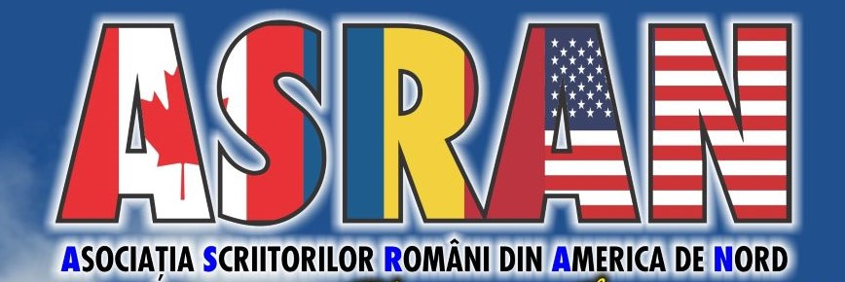

(www.destine-literare.com)

Dragi prieteni de pretutindeni,

Vă rugăm să primiți cordiale salutări din Montreal, împreună cu invitația de a participa la cea de-a 51-a ediție (de Sărbători!) a cenaclului DESTINE LITERARE care va avea loc sâmbătă, 23 decembrie 2023, începând cu ora 11:30 (Eastern Standard Time - EST) la Montreal, ora 3.30 AM în Australia și ora 18:30 în România. Linkul de conectare pe ZOOM va fi trimis cu 3-4 ore înainte de începere.

PROGRAMUL:

Pr. Dumitru Ichim – Binecuvântare Cenaclu și poezii

Din România și Franta:
Ioan Barbu –– De la Valcea in Bahamas (via Florida) și Eroul de la Olt
(În colaborare cu George Cărbunescu)
Virginia Paraschiv – Mihai Ganea – Evocare
Anca Sîrghie - Dialog Sibiu-Bordeaux (Colegiul „G. Baritiu”-Sibiu)
George Tei - Poeme
Horea Porumb – text surpriză

Din USA și Canada:
Florentin Smarandache – Video!
Carmen Stănescu-Luca – Poezii... de sezon
Alexandru Cetățeanu – COMEMORARE - Ionela și Aurel Manolescu
Valentin Luca – Prezentare de diplome pentru colaboratori.

Și de data aceasta, TOȚI participanții sunt rugați să ne prezinte creații proprii, sau favorite (de autori preferați). Ordinea prezentărilor ad-hoc– așa cum vor apărea pe ecranul ZOOM. Din cauza diferenței de fus orar, am programat să vorbească la început (precum se poate observa) participanții din Europa.

Ca de obicei, vom avea și invitați surpriză. Veți vedea!

Și-au anunțat participarea (sau se așteaptă să participe, fiind invitate) personalități ale culturii române, precum: Serena Adler, Mihaela Albu, Irina Airinei Vasile, Elena Armenescu, Clara Aruștei, Veronica Balaj, Cristina Balaj Mihai, Evelina Băeșu, Nicolae Bălașa, Lucreția Berzintu, Mihaela Brînză, Octavian Brânză, Elena Buică-Buni, Smaranda Cazan-Livescu, Melania Rusu-Caragioiu, Alexandrina Caragioiu, Rony Căciularu, Gheorghe Cărbunescu, Larisa Chiriac, Sergiu Cioiu, Ileana Costea, Marian Costache, Daniel Corbu, Ion Cosmuță, Ion Corbu, Ion Cristofor, Nicholas Dima, Irina Domnica, Lucica Dragoș, Sebastian Doreanu, Corneliu-Victor Drăghici, Ion Dur, Angela Dumitru, Ștefan Dumitrescu, Vasile Gaidarji, Mihai Ghimpa, Lidia Grosu, Horia Groza, Ion Haineș, preot-poet Dumitru Ichim, Mihaela Ignat, Daniel Ioniță, Smaranda Kafka, Lidia Lazu, Simina Lazăr, Oana Leonte, Constantin Lupeanu, Miron Manega, Lilia Manole, Dumitru V. Marin, Galina Martea, Dorina Măgărin, Vasile Mic, Cristina Mihai, Ganea Mihai, Valeriu Moldoveanu, Vasile Mic, Vasile Moiș, Teodor Morar, Pierre Morel, Doru Moțoc, Gabriel Moțoc, Milena Munteanu, Dorin Nădrău, Violeta Necula, Virginia Paraschiv, Liviu Pendefunda, Sorin Penta, Michiela și Vasile Poenaru, Andrei Pogany, Mircea Popa, Sorin Negrea, Dana Opriță-Nissen, Petru Popescu, Ion Longhin Popescu, Gabriela Popescu, Dumitru Răchițan, Adrian Sahlean, Raluca si Vicentiu Serban, Simona Sîrghie, Răzvan Sîrghie, Iuliana Semen, Florentin Smarandache, Beatrice Silvia Sorescu, Ion Soare, Florentin Streche, Ada Stuparu, Mircea Ștefan, Dumitru Tâlvescu, Cerasela Tofan, Al Florin Țene, Nando Mario Varga, Radu Vida, Marin Voican, Claudia Voiculescu, Mariana Zavati Gardner, Corneliu Zeană și alte personalități.

Vă așteptăm cu drag!
Colectivul de Organizare : Anca Sîrghie, Virginia Paraschiv, Dana Opriță, Camelia- Carmen Luca Stănescu (secretară), Sergiu Cioiu, Valentin Luca (director tehnic), Mircea Bartan Ștefan și Alexandru Cetățeanu
21 decembrie, 2023

